аг. Краснодворцы Краснодворского сельсовета

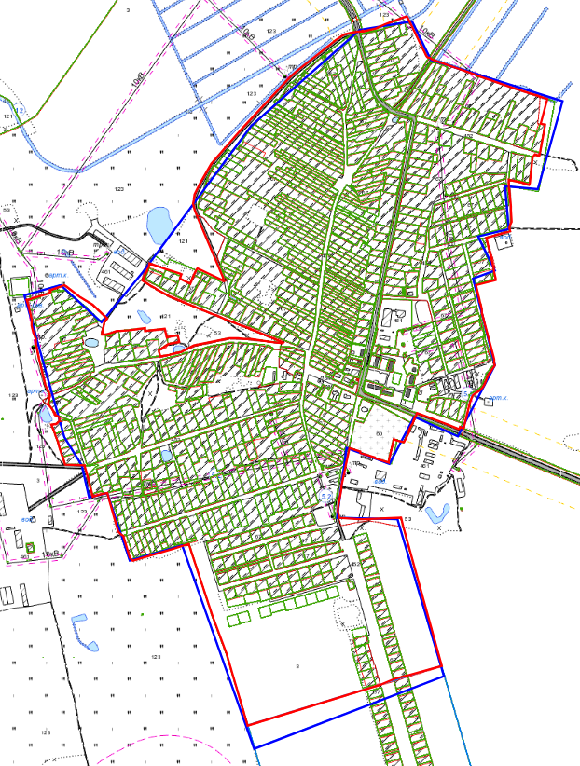

–––– граница, зарегистрированная в реестре АТЕ и ТЕ
–––– новая граница АТЕ

д. Дубеи Краснодворского сельсовета

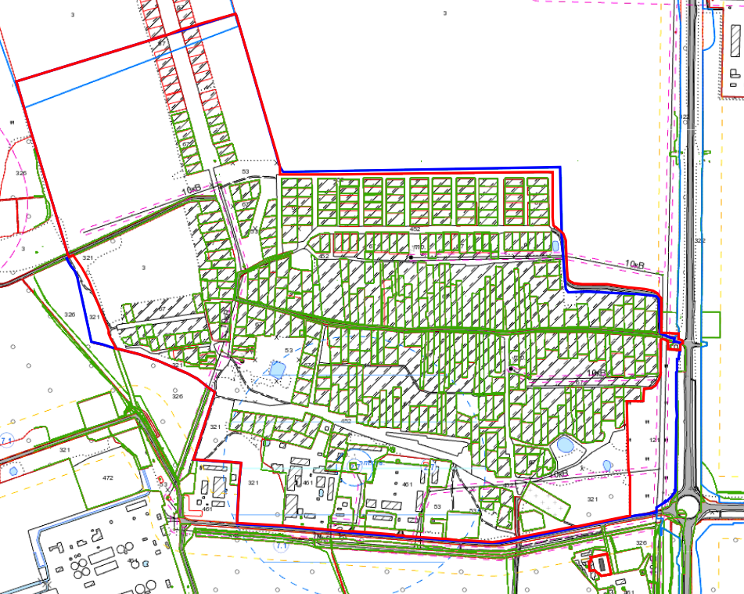

–––– граница, зарегистрированная в реестре АТЕ и ТЕ
–––– новая граница ТЕ

д. Песчанка Копацевичского сельсовета

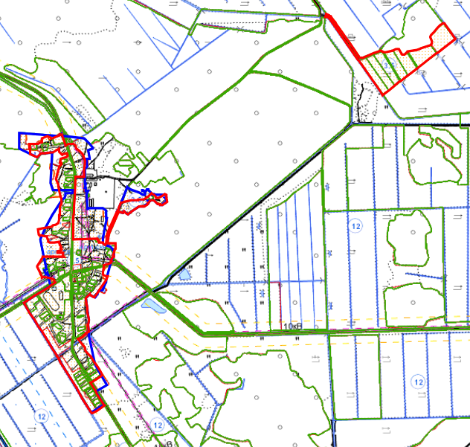

–––– граница, зарегистрированная в реестре АТЕ и ТЕ
–––– новая граница ТЕ

